|  |
| --- |
| Marta Blanco Jaime – 562526  Óscar FracaFerrández – 566416  Alberto Gómez Climente - 698683 |

|  |
| --- |
| Práctica 2 |
| **Diseño, desarrollo e instalación de**  **un sistema de información Web:**  diseño eimplementación de la capa de persistencia dedatos |
| Comparador de viajes |

ÍNDICE

Introducción 3

Modelo entidad-relación 3

Modelo relacional 4

Recursos y herramientas 4

Metodología de trabajo 4

Bibliografía 5

# Introducción

En este documento se va a detallar el desarrollo de la base de datos, desde los modelos creados para estructurar los datos de la web hasta los detalles en SQL, así como otros aspectos relacionados con la elaboración de esta parte de la web.

# Modelo entidad-relación

Tras analizar nuestra web y comprar con las otras existentes (Kayak sobre todo), se ha llegado al siguiente modelo entidad-relación:

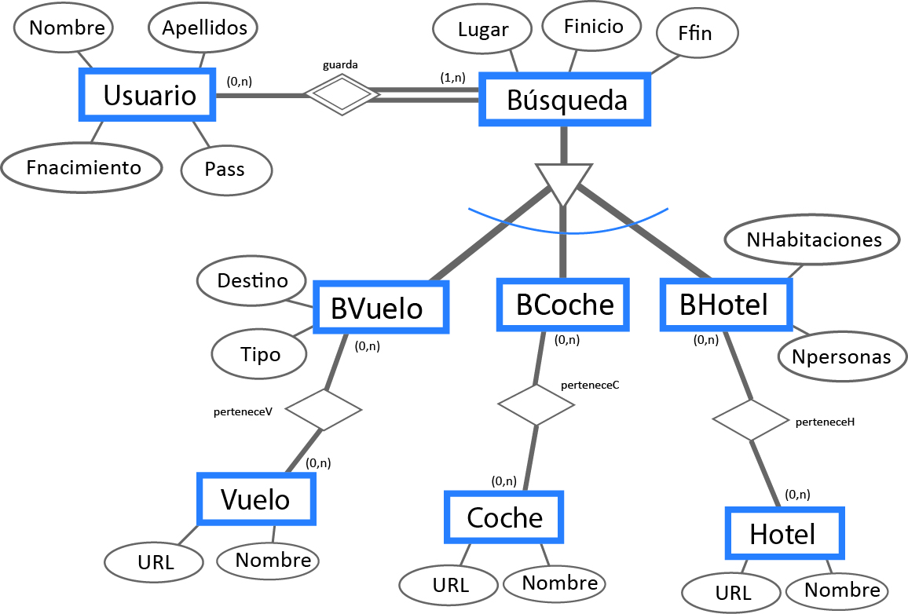

Figura1. Modelo entidad-relación

Como la web que se está elaborando pide unos datos al usuario y busca en otras webs, se ha llegado a la conclusión de que no es necesario guardar demasiados datos. Se centra en tener registradas las diferentes webs de las que obtiene las comparaciones, así como sus nombres. Por lo tanto, la base de datos se divide en tres componentes principales: los usuarios, sus búsquedas y las páginas web.

En cuanto a usuario, si necesitamos tener más datos, los cuales coinciden con los que introduce al registrarse y los que puede modificar en su área de usuario (“Mi cuenta”).

Por otra parte, hay una entidad “Búsqueda” que guarda la información empleada por el usuario para hacer sus comparaciones y que anteriormente ha decidido guardar en su cuenta.

# Modelo relacional

Del anterior modelo, se ha pasado al siguiente relacional:

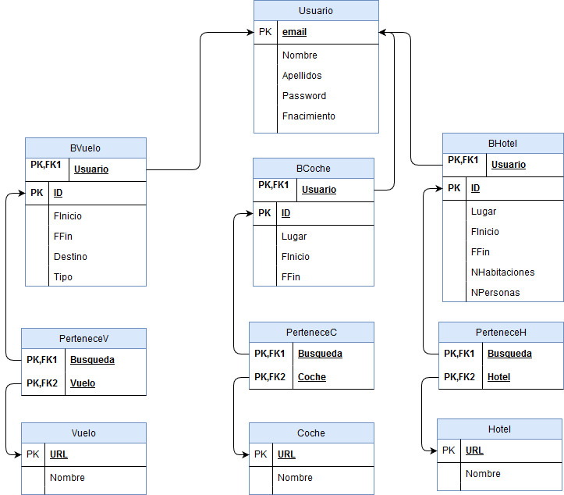

Figura2. Modelo entidad relacional

El paso al modelo relacional elimina la entidad intermedia “Búsqueda”, teniendo el usuario contacto directo con los tres tipos de búsquedas. Las demás relaciones reflejan directamente el modelo entidad-relación previo.

# Recursos y herramientas

Para realizar el modelo entidad-relación se ha empleado Adobe Photoshop1y para el relacional la aplicación online DrawIO2.

Por otra parte, se ha hecho uso de MySQL como Sistema de Gestión de Bases de Datos, accediendo a la base de datos desde la página web a través de Java. Estas herramientas se han instalado en una máquina virtual de Ubuntu, creada mediante VirtualBox.

# Metodología de trabajo

En primer lugar se llegó a un acuerdo entre todos los miembros de cuales iban a ser las tecnologías empleadas para elaborar esta parte de la web y qué datos debían guardarse en la base de datos. Se realizó el modelo entidad-relación y se dividió el resto del trabajo en:

* Maquetar la memoria
* Pasar a limpio modelo entidad-relación
* Crear modelo relacional
* Realizar cambios en el código para mejorar la usabilidad y hacer *responsive*3(siguiendo el consejo de la profesora)
* Crear la base de datos (incluyendo la preparación del medio a utilizar, véase máquina virtual)

El coste de elaboración en esta ocasión ha sido el siguiente:

|  |  |  |  |  |  |  |  |
| --- | --- | --- | --- | --- | --- | --- | --- |
|  | **Modelo ER** | **Modelo R** | **Responsive** | **Base de datos** | **\*\*\*** | **Memoria** | **TOTAL** |
| Alberto | 2h | 2h |  | 30 min |  | 1h | 5,5h |
| Marta | 2h |  | 4h |  |  | 1h | 7h |
| Oscar | 2h |  |  |  |  | 1h | *** |

# Bibliografía

[1] Adobe Photoshop: <http://www.adobe.com/es/products/photoshop/free-trial-download.html>

(último acceso 21/10/2017)

[2]DrawIO: <https://www.draw.io> (último acceso 22/10/2017)

[3] W3C: <http://www.w3schools.com/html>(último acceso 20/10/2017)